**Андреев Никита Романович 2004 год рождения**

**6 "В" класс**

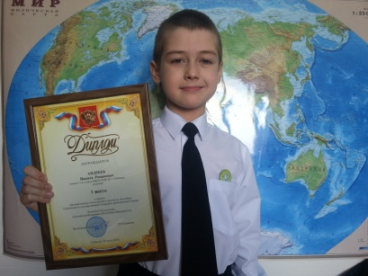

**МУНИЦИПАЛЬНОЕ БЮДЖЕТНОЕ УЧРЕЖДЕНИЕ СРЕДНЯЯ ОБЩЕОБРАЗОВАТЕЛЬНЯ ШКОЛА №7  
г. ТУЙМАЗЫ МУНИЦИПАЛЬНОГО РАЙОНА ТУЙМАЗИНСКИЙ РАЙОН РЕСПУБЛИКИ БАШКОРТОСТАН**

Адрес: 452750 г. Туймазы, ул. Комарова 25

Телефон: (34782) 7-47-56 email: [shkola7tuimazy@mail.ru](mailto:shkola7tuimazy@mail.ru)

Моя мама Елена Владимировна 89374711150

**Задания:**

**Задача № 1.**



АААА+BBB-CC+D

А=1 В=8 С=0 D= -4

1111+888-00+(-4)=1995

1111+888=1999

1999-00=1999

1999+(-4)=1995

А=1 В=8 С=1 D=7

1111+888-11+=1995

1111+888=1999

1999-11=1988

1999+7=1995

**Задача № 2.**

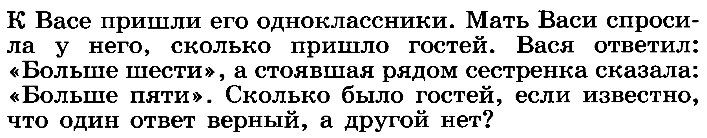

Предположим, что Васин ответ верен, т.е. гостей было больше шести. Сестрёнка сказала, что гостей было больше пяти. Получается, что этот ответ тоже верный, а в условии сказано, что из двух ответов верен только один. Значит, Васин ответ не может быть верным. Если же предположить, что Васин ответ неверен, то получится, что гостей было не больше шести, т.е. шесть  или меньше. В этом случае ответ сестрёнки оказывается верным. Условие задачи выполнено, т.к. один ответ верен, а другой – нет.  Значит, гостей было шесть человек.

**Задача № 3.**

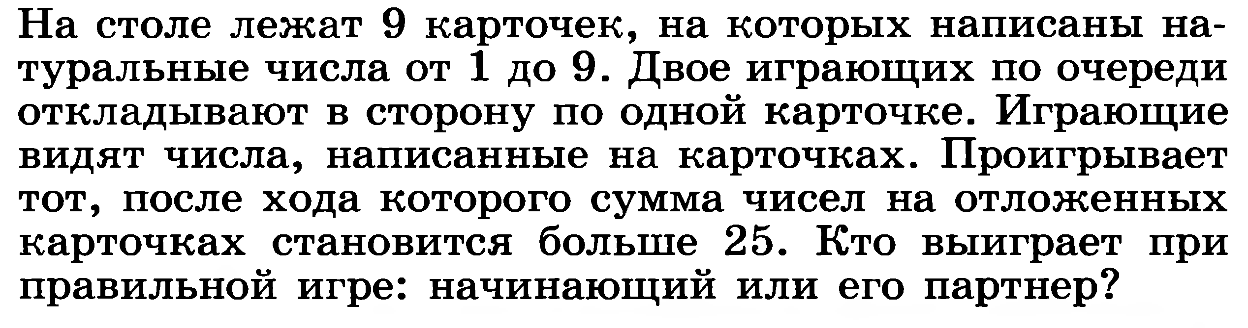

Если берут по порядку то проиграет тот кто первый берет карточку у него получается ровно 25.